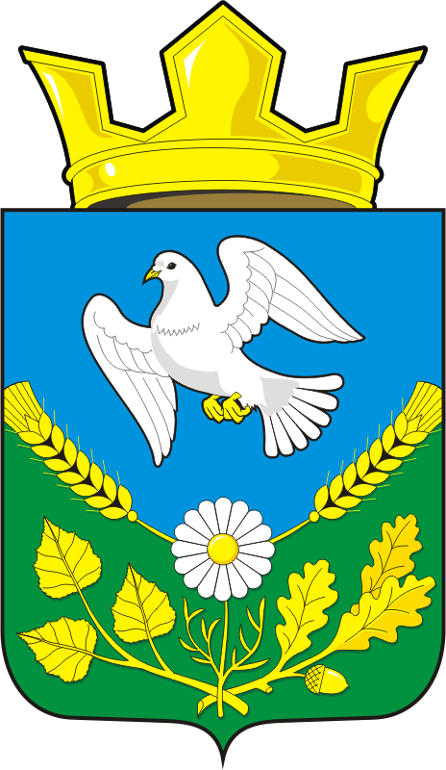
АДМИНИСТРАЦИЯ МУНИЦИПАЛЬНОГО
ОБРАЗОВАНИЯ НАДЕЖДИНСКИЙ СЕЛЬСОВЕТ
САРАКТАШСКОГО РАЙОНА ОРЕНБУРГСКОЙ ОБРАЗОВАНИЯ

РАСПОРЯЖЕНИЕ
с. Надеждинка

от 05.03.2021 г. № 2-р

О подготовке и проведении
празднования 90-летия Саракташского района
и юбилея с.Надеждинка Саракташского района Оренбургской области

В целях подготовки и проведения мероприятий, посвященных празднованию 90-летия Саракташского района и юбилея с.Надеждинка
1. Образовать рабочую группу по подготовке к празднованию 90-летия Саракташского района и юбилея с.Надеждинка (далее – рабочая группа) и утвердить в составе согласно приложения 1.
2. Рабочей группе в срок до 15.03.2021 года скорректировать план мероприятий по празднованию 90-летия Саракташского района и юбилея с.Надеждинка.
3. Организовать подготовку и проведение мероприятий, посвященных празднованию 90-летия Саракташского района и юбилея с.Надеждинка согласно приложения 2.
4. Контроль за исполнением настоящего распоряжения оставляю за собой.
5. Распоряжение вступает в силу со дня его подписания и подлежит размещению на официальном сайте администрации муниципального образования Надеждинский сельсовет Саракташского района.

Глава администрации МО
Надеждинский сельсовет О.А.Тимко

Разослано: членам рабочей группы, прокуратуре района, в дело
Приложение 1
к распоряжению администрации МО Надеждинский сельсовет
от 05.03.2021 № 2-р

СОСТАВ
рабочей группы по подготовке и проведению мероприятий,
посвященных празднованию 90-летия образования
Саракташского района и юбилея с.Надеждинка

Тимко Оксана Анатольевна | - | руководитель рабочей группы, глава Надеждинского сельсовета
Никитина Ирина Станиславовна |  | заместитель руководителя рабочей группы, директор МОБУ Надеждинская СОШ;
Яковлева Юлия Леонтьевна | - | секретарь рабочей группы, специалист 1 категории Надеждинкого сельсовета.
Члены рабочей группы:

Третьякова Валентина Николаевна | - | заведующий филиалом Надеждинской библиотеки
Тимко Анна Владимировна | - | заведующий Надеждинским ДК
Говорова Лариса Николаевна | - | культорганизатор Надеждинского ДК  (по согласованию)
Мисько Ирина Александровна | - | заведующий Яковлевским клубом
Сметанин Сергей Геннадьевич | - | староста села Яковлевка, командир ДНД.  (по согласованию)
Трушина Ольга Алексеевна | - | депутат Надеждинского сельсовета  (по согласованию)
Хакимова Светлана Яковлевна | - | депутат Надеждинского сельсовета  (по согласованию)
Шонин Алексей Николаевич | - | депутат Надеждинского сельсовета  (по согласованию)

Приложение 2
к распоряжению администрации
МО Надеждинский сельсовет
от 05.03.2021 № 2-р

МЕРОПРИЯТИЯ
по подготовке и проведению
празднованию 90-летия образования
Саракташского района и 115-летнего юбилея с.Надеждинка в 2021 году

№  п/п | Наименование мероприятий | Срок проведения | Ответственные за проведения
1 | 2 | 3 | 4
1. | Проведение заседаний по организационным вопросам; | Весь период | Администрация сельсовета
2. | Организация благоустройства территории села к праздничному мероприятию, праздничное украшение улиц; | май-июль | Администрация  сельсовета
3. | Размещение информации по подготовке и проведению праздника, публикации о жителях села в газете «Пульс дня»; | Весь период | Администрация  сельсовета
4. | Чествование юбиляров и новорожденных детей, рожденных в юбилейный год; | Весь год | Администрация сельсовета, культработники
5. | «Район, в котором ты живёшь» - конкурс рисунков; | 11.03.2021г. | Тимко А.В. /заведующий ДК/,  Говорова Л.Н.  /культорганизатор/
6. | «В стихах воспевали родные края» - поэтический онлайн – марафон посвященный 90-летию образования Саракташского района; | 17.03.2021г. | Третьякова В.Н. /заведующий ф/библиотеки/
7. | «Земля Саракташская» - чтение стихотворений, творческие выступления; | Апрель  2021г. | МОБУ Надеждинская СОШ
8. | «О той земле, где ты родился» -краеведческий час; | 14.04.2021г. | Тимко А.В. /заведующий ДК/,  Говорова Л.Н.  /культорганизатор/,  Третьякова В.Н. /заведующий ф/библиотеки/
9. | «Край родной, любимый край» - конкурс рисунка; | 16.04.2021г. | Мисько И.А. /заведующий Яковлевским клубом/
10. | «История родной земли» - музейный час; | Май 2021 г. | МОБУ Надеждинская СОШ
11. | «Мой родной край» - фотовыставка; | 14.05.2021г. | Мисько И.А. /заведующий Яковлевским клубом/
12. | «Район, в котором я живу» - беседа с детьми; | 18.06.2021г. | Мисько И.А. /заведующий Яковлевским клубом/
13. | «Открытый микрофон» - акция-признание в любви селу (для всех возрастных категорий ); | В период с апреля по июль | Тимко А.В. /заведующий ДК/,  Говорова Л.Н.  /культорганизатор/,  Третьякова В.Н. /заведующий ф/библиотеки/
14. | «Наш район через фотообъектив» -фотовыставка; | 08.06.2021г. | Тимко А.В. /заведующий ДК/,  Говорова Л.Н.  /культорганизатор/
15. | «Воспеваю свою родину» - конкурс чтецов; | 15.07.2021г. | Тимко А.В. /заведующий ДК/,  Говорова Л.Н.  /культорганизатор/
16. | «Я и мой район» - конкурс фотографий; | 16.07.2021г. | Мисько И.А. /заведующий Яковлевским клубом/
17. | «Вот она какая сторона родная» -конкурс рисунков; | 23.07.2021г. | Тимко А.В. /заведующий ДК/,  Говорова Л.Н.  /культорганизатор/,  Третьякова В.Н. /заведующий ф/библиотеки/
18. | «Юбилей села Надеждинка» - выставка рисунков ко Дню рождения села Надеждинка; | 27.08.2021г. | МОБУ Надеждинская СОШ
19. | «Люблю тебя, село моё !» -праздничная концертная программа к 115 – летию села Надеждинка; | 27.08.2021г. | Тимко А.В. /заведующий ДК/,  Говорова Л.Н.  /культорганизатор/,  Третьякова В.Н. /заведующий ф/библиотеки/
20. | «Любимые места родного края» - фотовыставка (для всех возрастных категорий ); | 27.08.2021г. | Тимко А.В. /заведующий ДК/,  Говорова Л.Н.  /культорганизатор/,  Третьякова В.Н. /заведующий ф/библиотеки/
21. | «Знаменитые земляки» -фотовыставка; | 27.08.2021г. | Тимко А.В. /заведующий ДК/,  Говорова Л.Н.  /культорганизатор/,  Третьякова В.Н. /заведующий ф/библиотеки/
22. | «Мастерами славится село» -выставка декоративно –прикладного искусства; | 27.08.2021г. | Тимко А.В. /заведующий ДК/,  Говорова Л.Н.  /культорганизатор/,  Третьякова В.Н. /заведующий ф/библиотеки/
23. | «Люби и знай свой край родной» -викторина; | 22.09.2021г.  12-00 | Тимко А.В. /заведующий ДК/,  Говорова Л.Н.  /культорганизатор/,  Третьякова В.Н. /заведующий ф/библиотеки/
24. | «Об родной земле с любовью» -информационный час. | 08.12.2021г. | Тимко А.В. /заведующий ДК/,  Говорова Л.Н.  /культорганизатор/,  Третьякова В.Н. /заведующий ф/библиотеки/

